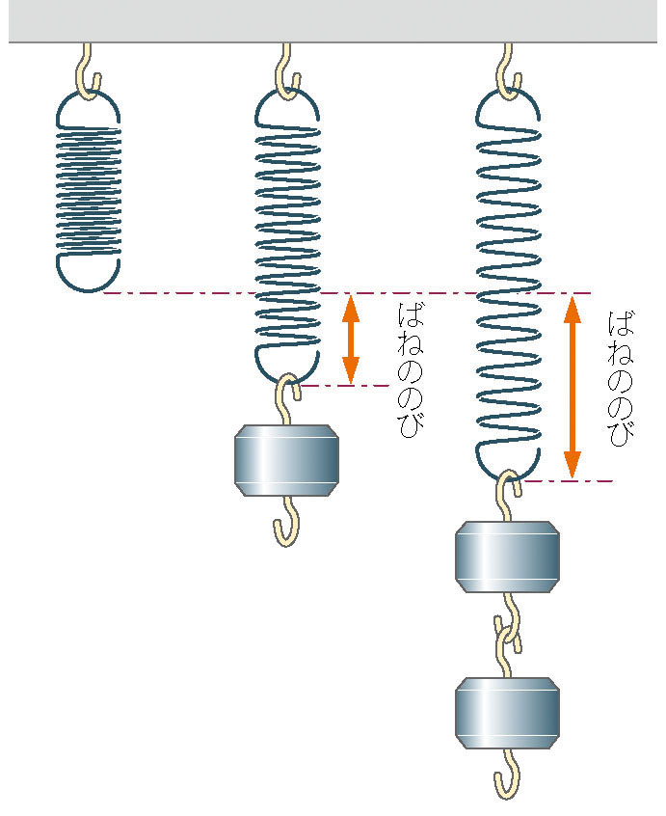ばねを使って、物体にはたらく重力の大きさを測定できないだろうか。

右図のように、ばねにつるすおもりをふやして、ばねにはたらく力を
大きくすると、ばねののびは大きくなる。また、ばねののびが同じときは、
ばねにはたらく力の大きさは同じである。力の大きさとばねののびとの関
係がわかれば、このばねを使って、いろいろな物体にはたらく力の大きさ
を測定することができるはずである。強さのちがう３種類のばねを使って、
力の大きさとばねののびとの関係を調べ、身近なものにはたらく重力の大
きさをはかってみよう。

方法 ① 組み立てた装置の３つのフックに、３種類のばねをかける。（下図は横から見た図です）

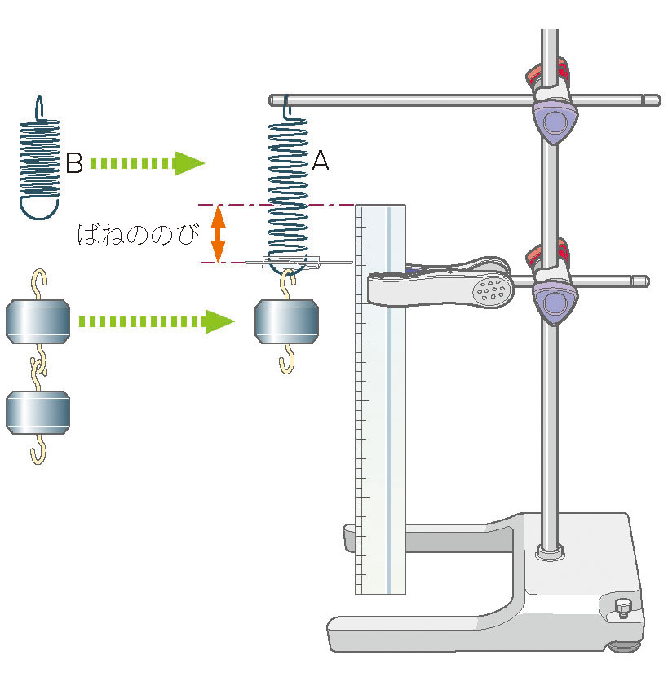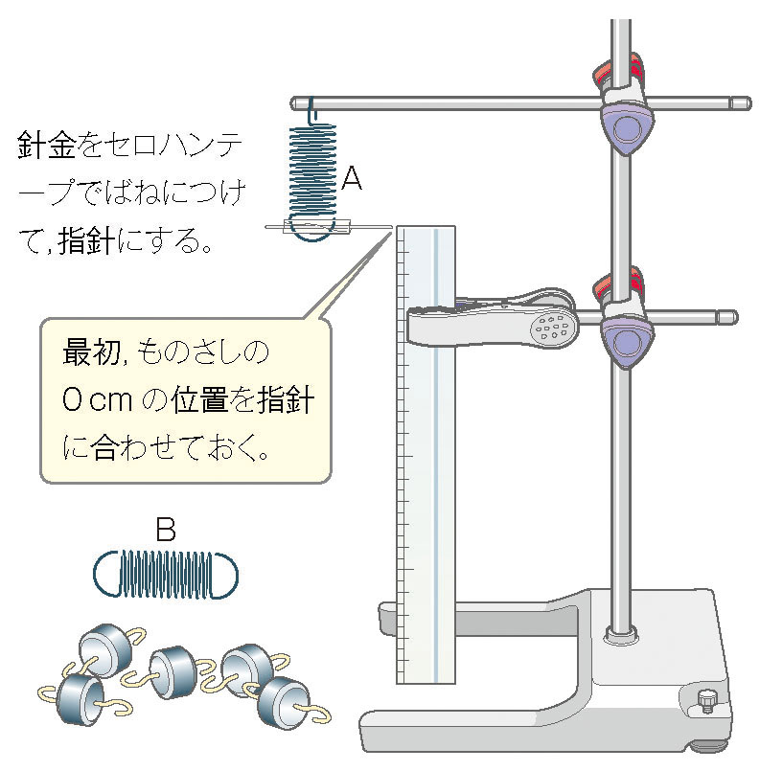 ② それぞれのばねにかけるおもりをふやして、ばねＡ・Ｂ・Ｃののびをはかる

① ②

③ 結果を下の表に記録しましょう。

おもりの重さ（ｇ） | ０ | １０ | ２０ | ３０ | ４０ | ５０
力の大きさ（Ｎ）
ばねＡののび
３回平均（ｃｍ）
ばねＢののび
３回平均（ｃｍ）
ばねＣののび
３回平均（ｃｍ）
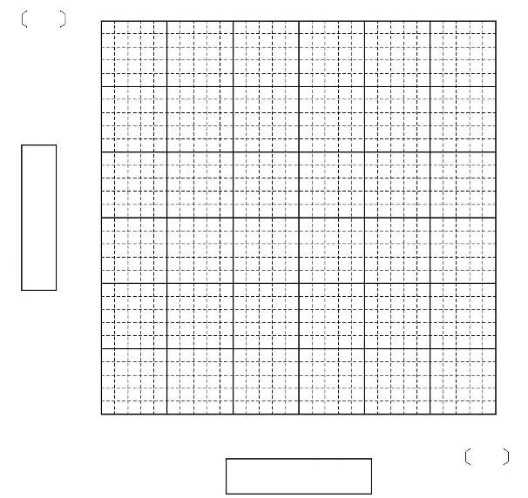 ④ 力の大きさを横軸に、ばねののびを縦軸にとって、実験結果をグラフに表す。

グラフの作り方
① 横軸(よこじく)には実験で変化させた量を，縦軸(たてじく)にはその結果変化した量を記入する。
② 測定した最大の値(あたい)がかきこめるように，縦軸，横軸に目盛(めも)りをつける。
③ 測定した値をグラフ用紙に点(・)で正確に記入する。
④ 記入した点をよく見て，直線なのか，曲線なのか，原点を通るのかなどを考えたうえで，線を引く。
⑤ ものさしの辺の上下に点が同程度に散らばるように直線を引く。
⑥ 線は，グラフの端(はし)から端までしっかりと引く。

考察① 力の大きさとばねののびとの間には、どのような関係があるか。また、そのように考えた理由を
説明しなさい。

② ばねＡとばねＢとばねＣを比べるとばねの強さとのびとの間にはどのような関係がありますか。
また、そのように考えた理由を説明しなさい。

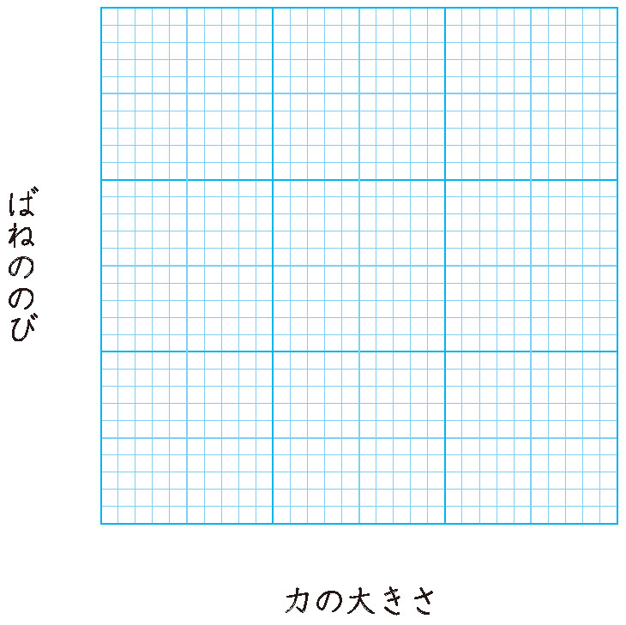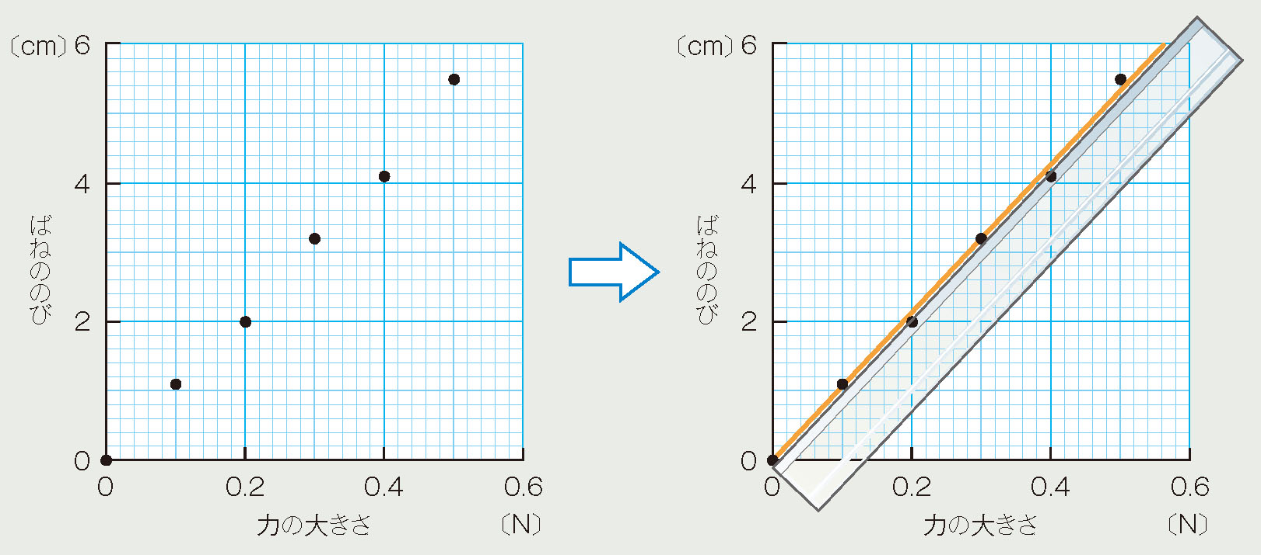 １ 年 組 番 氏名

